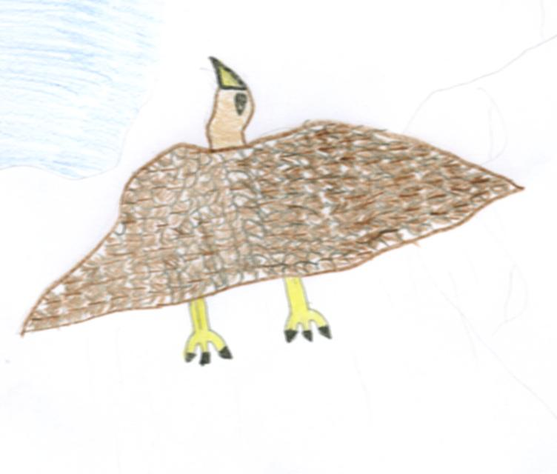
Steinadler

Steckbrief:
Klasse: Vögel
Ordnung: Greifvögel
Familie: Taggreifvögel
Gattung: Adler
Art: Steinadler

Nahrung: Steinadler fressen im Sommer in den Alpen vor allem Murmeltiere. Sie fangen aber auch junge Gämsen, Rehkitze, Füchse und Marder sowie Vögel wie Krähen, Birkhühner und Alpenschneehühner aber auch kleine Lämmer oder Geißlein.

Feinde: Mensch und Umweltgifte sind die Feinde des Steinadlers, den die Menschen jagen. Den Steinadler gibt es in Europa, Nord-Afrika, Asien und Nord-Amerika. In Europa kommen sie heute aber nur noch an wenigen Stellen vor: Sie brüten noch in den Alpen, in Skandinavien, in Finnland und im Baltikum. In West- und Mitteleuropa leben Steinadler nur noch in Gebirgen. In Deutschland brüten in den Alpen etwa 45 bis 50 Steinadler-Paare.
Aussehen: Der Adler hat ein dunkelbraunes Gefieder und einen goldbraunen Kopf. Auch die Flügel und der rechteckige Schwanz sind dunkel, nur die jungen Steinadler haben auf der Unterseite der Flügel weiße Federn. Am Schwanz trägt er einen weißen Streifen und einen schwarzen Querstreifen am Ende.
Weibchen werden 90 bis 95 cm lang und haben eine Flügelspannweite von 230 cm. Die Männchen sind etwas kleiner: Sie werden nur 80 bis 87 cm groß und ihre Flügel- Spannweite misst nur bis zu 210 cm. Weibchen wiegen zwischen 4 und 6,5 kg, die Männchen nur zwischen 3 und 4,5 kg.
Steinadler sind damit die zweitgrößten Adler in Deutschland nur die Seeadler werden größer. Steinadler lassen sich im Flug leicht erkennen: Sie tragen den Kopf weit nach vorne gereckt und ihre Flügel V- förmig nach oben angehoben.
Steinadler können hervorragend sehen. Mit ihren scharfen Augen erspähen sie ihre Beute auch aus großer Höhe.
